Grafieken van wortelfuncties
We bekijken grafieken van functies waarin worteluitdrukkingen voorkomen.
Wat ons vooral interesseert is het domein van en de vorm van de grafiek van dergelijke functies.
Daartoe bekijken we een aantal voorbeelden.
Voorbeeld 1  $f\left(x\right)=1+1,5\sqrt{2x-4}$ .  Het domein wordt gevonden door op te lossen: $2x-4≥0$. De oplossing is $x≥2$.  Dit geeft $D_{f}=\left[2, \left.→\right\rangle \right.$.  Het punt $(2, 1)$ is het beginpunt van de grafiek. Je vindt dit door in de functie de randwaarde van het domein in te vullen: $f\left(2\right)=1+1,5\sqrt{2∙2-4}=1$;  de worteluitdrukking wordt altijd nul in de rand van het domein. | 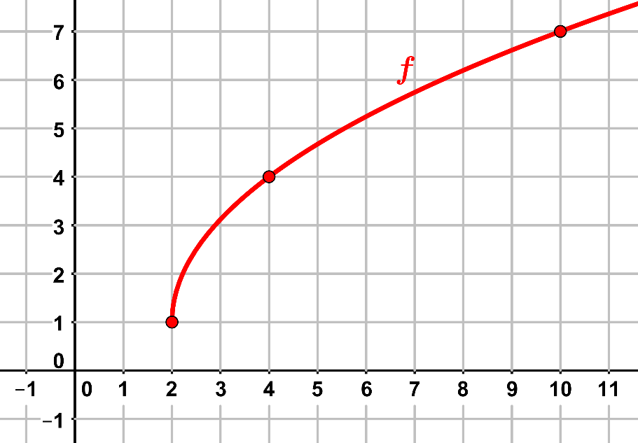
De grafiek een functie $f\left(x\right)=a+b\sqrt{cx+d}$, waarbij $a,b,$ $c$ en $d$ constanten zijn (met $c≠0$), is een halve parabool die over $90°$ gedraaid is. De grafiek heeft daarom een verticale raaklijn in het beginpunt. Zie de figuur hieronder voor de parabool die hoort bij de grafiek van $f$.
De grafiek van $f$ krijg je door de grafiek van $g$ (een halve parabool) over $90°$ te draaien (in wijzerzin) om het punt $(2, 1)$. De formule van $g$ is:  $g\left(x\right)=1+\frac{2}{9}{(x-2)}^{2}$, waarbij $x≤2$.  Het gestreepte gedeelte maakt geen deel uit van de grafiek, maar dient slechts om het parabolisch karakter te illustreren.  Zie Appendix $A$ voor het bewijs dat de grafiek van  $f\left(x\right)=a+b\sqrt{cx+d}$ (met $c≠0$)  een halve gedraaide parabool is, | 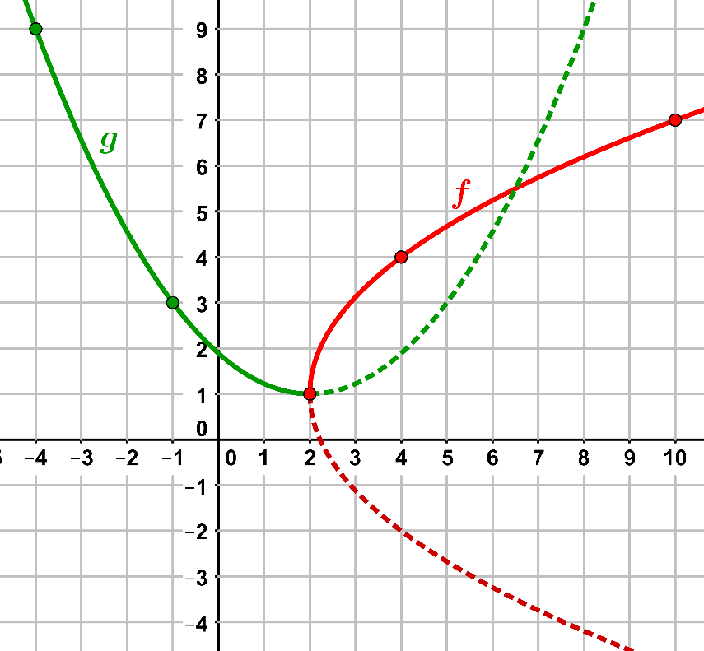

Voorbeeld 2  $f\left(x\right)=-3+2\sqrt{-5-2x}$ .  Voor het domein moeten we oplossen  $-2x-5≥0$, $-2x≥5$, $x≤-2\frac{1}{2}$ .  Dit geeft: $D_{f}=\left\langle ←\right., \left.-2\frac{1}{2}\right]$.  $f\left(-2\frac{1}{2}\right)=-3$, dus het beginpunt van de grafiek van $f$ is $\left(-2\frac{1}{2}, -3\right)$. | 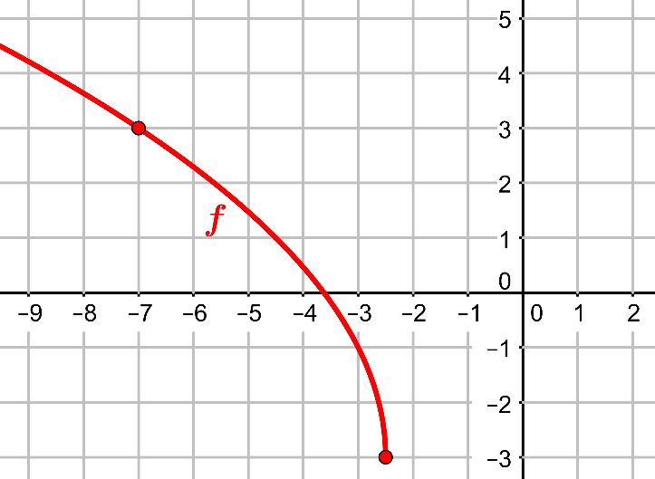
Laten we nu een algemene wortelfunctie van de vorm $f\left(x\right)=a+b\sqrt{cx+d}$ beschouwen ($b,c≠0)$.
Het domein van $f$ wordt bepaald door op te lossen $cx+d≥0$, $cx≥-d$. Hieruit volgt dat
$x≥-d/c$, als $c>0$ en $x≤-d/c$, als $c<0$. Hiermee is gevonden:
$D_{f}=\left[-d/c, \left.→\right\rangle \right.$, als $c>0$ en $D_{f}=$ $\left\langle ←\right., \left.-d/c\right]$, als $c<0$.
Het beginpunt van de grafiek van $f$ is het punt $\left(-d/c,a\right)$. De $x$- waarde van dit punt is altijd gelijk aan het randgetal van het domein van $f$.
De vorm van de grafiek van $f$ hangt af van de tekens van de getallen $b$ en $c$.
We geven hieronder een overzicht.
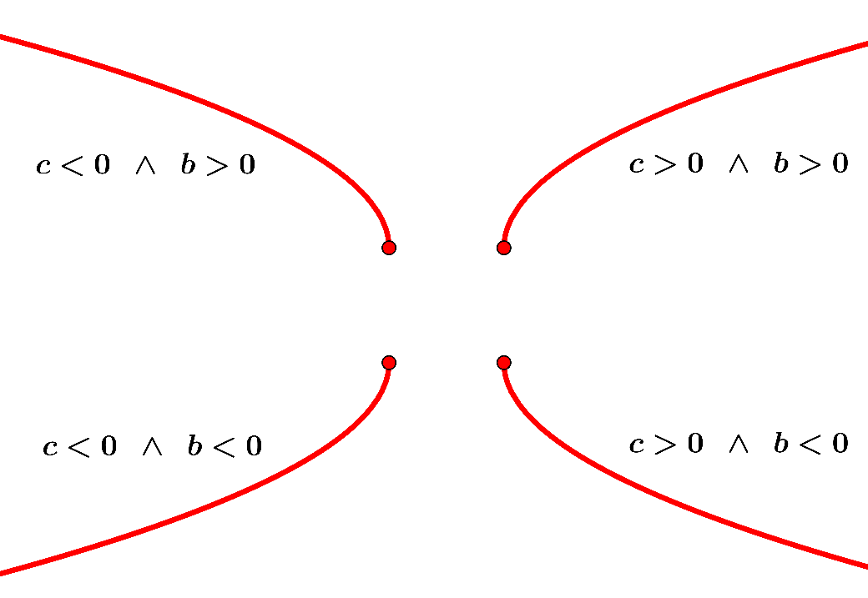
De grafiek loopt vanaf het beginpunt naar rechts als $c>0$ en naar links als $c<0$.
Aan de schets zien we ook dat het bereik van $f$ gelijk is aan $\left[a, \left.→\right\rangle \right.$, als $b>0$ en $\left\langle ←\right., \left.a\right]$, als $b<0$.
We bekijken nu grafieken van functies van de vorm $f(x)=\sqrt{ax^{2}+bx+c}$ . Het karakter van de grafiek wordt bepaald door het teken van $a$ en het teken van de discriminant $D=b^{2}-4ac$
van $ax^{2}+bx+c$.
Voorbeeld 3  $f\left(x\right)=\sqrt{x^{2}-2x-8}$ .  Hier geldt dat $a=1>0$ en $D=36>0$.  Het domein vinden we door op te lossen  $x^{2}-2x-8≥0$, $(x-4)(x+2)≥0$.  De oplossing is $x≤-2 ∨ x≥4$.  Het domein bestaat uit twee gedeelten:  het interval $\left\langle ←, -2\right.$] en het interval  $\left[4,\right.$ $\left.→\right\rangle$. Dit wordt als volgt genoteerd:  $D_{f}=\left\langle ←, -2\right.] ∪ \left[4,\right.$ $\left.→\right\rangle$.  De grafiek staat hiernaast getekend. | 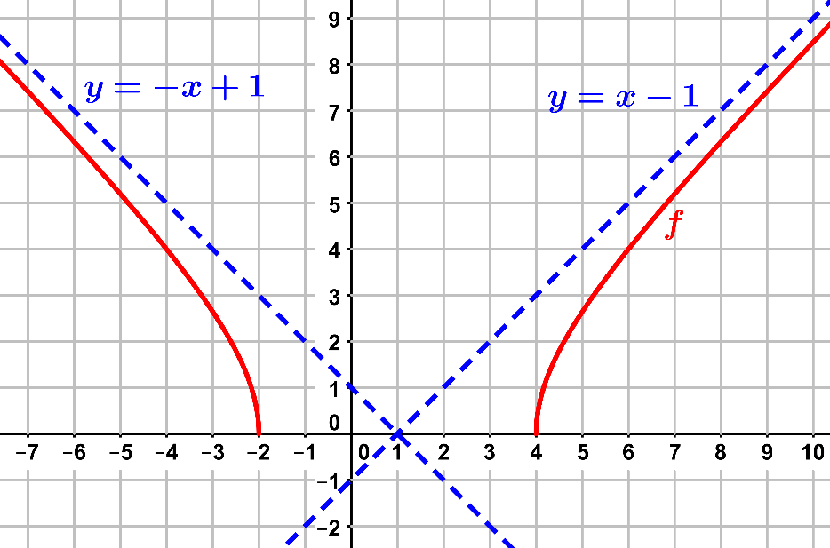
De grafiek nadert links tot de lijn $y=-x+1$ (als $x→-∞$ ) en rechts tot de lijn $y=x-1$
(als $x→∞$ ). Deze twee lijnen heten scheve asymptoten van de grafiek van $f$.
We zullen deze asymptoten toelichten. Kwadraatafsplitsen geeft: $f\left(x\right)=\sqrt{{\left(x-1\right)}^{2}-9}$.
Als $\left|x\right|$ heel groot is, dan geldt dat $\sqrt{{\left(x-1\right)}^{2}-9}$ nagenoeg gelijk is aan $\sqrt{{\left(x-1\right)}^{2}}=\left|x-1\right|$.
Neem b.v. $x=1001$; dan $\sqrt{{\left(x-1\right)}^{2}-9}≈999,996$ en $\left|x-1\right|=1000$. Algemeen geldt het volgende : als $G$ een heel groot getal is en $k$ een klein getal (t.o.v. $G$), dan $\sqrt{A+k}≈\sqrt{A}$. De reden hiervoor is dat de functie $g\left(x\right)=\sqrt{x}$ steeds zwakker stijgt voor toenemende waarden van $x$. Dit is ook grafisch in te zien: de grafiek van $g$ loopt steeds vlakker als we ons ver naar rechts op $x$-as bevinden.
Nu geldt dat $\left|x-1\right|=\left\{\begin{aligned}x-1, als x≥1 \\ -x+1. als x≤1\end{aligned}\right.$.
Uit deze beschouwingen blijkt dat grafiek van $f$ nadert tot de lijn $y=x-1$ als $x→∞$ en nadert tot de lijn $y=-x+1$ als $x→-∞$.
Er valt nog meer te zeggen over de grafiek van $f$. Stel $y=f(x)=\sqrt{x^{2}-2x-8}$ .
Evident is dat $y≥0$. Kwadrateren geeft:  $y^{2}=x^{2}-2x-8$, ${\left(x-1\right)}^{2}-y^{2}=9$, dus $\frac{{(x - 1)}^{2}}{3^{2}}$ $-$ $\frac{y^{2}}{3^{2}}$ $=1$. Dit is een translatie van de kromme $\frac{x^{2}}{3^{2}}$ $-$ $\frac{y^{2}}{3^{2}}$ $=1$. Deze vergelijking is een speciaal geval van de vergelijking $\frac{x^{2}}{a^{2}}$ $-$ $\frac{y^{2}}{b^{2}}$ $=1$ (met $a>0$ en $b>0$).  Hier staat de vergelijking van een hyperbool $h$. Deze bestaat uit alle punten $P(x,y)$ waarvoor geldt dat $\left|PF_{1}-PF_{2}\right|=2a$, waarbij  $F_{1}=(-c,0)$ en $F_{2}=(c,0)$, met $c=\sqrt{a^{2}+b^{2}}$.  De twee punten $F_{1}$ en $F_{2}$ heten de brandpunten van de hyperbool. De twee gedeelten van de | 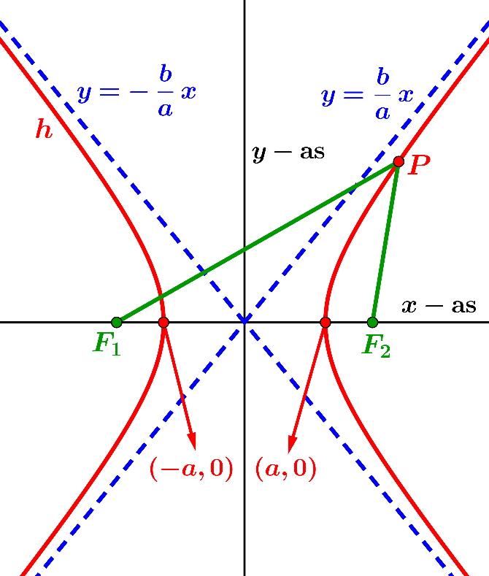
grafiek heten de takken van de hyperbool. De twee lijnen met vergelijking $y=-\frac{b}{a}x$ en
$y=\frac{b}{a}x$ zijn de scheve asymptoten van $h$. Zoals hierboven gezien geldt voor de punten $\left(x,y\right)$ van de grafiek van $f$: $\frac{{(x - 1)}^{2}}{3^{2}}$ $-$ $\frac{y^{2}}{3^{2}}$ $=1$ en $y≥0$. Dit betekent dat de grafiek van $f$ de bovenste helft van een (verschoven) hyperbool is. We merken op dat de twee scheve asymptoten $y=-x+1$ en
$y=x-1$ loodrecht op elkaar staan, maar dit hoeft niet algemeen te gelden.
Voorbeeld 4  $f\left(x\right)=\sqrt{4x^{2}+16x+12}$ .  Hier geldt dat $a=4>0$ en $D=64>0$.  Voor het domein moet gelden:  $4x^{2}+16x+12≥0$, $x^{2}+4x+3≥0$,  $(x+3)(x+1)≥0$, $x≤-3 ∨ x≥-1$.  Dit geeft: $D_{f}=\left\langle ←, -3\right.] ∪ \left[-1,\right.$ $\left.→\right\rangle$.  Uit $f\left(x\right)=\sqrt{{(2x+4)}^{2}-4}$ blijkt dat  $f\left(x\right)≈\sqrt{{\left(2x+4\right)}^{2}}=\left|2x+4\right|$, als $\left|x\right|$ heel groot is. De scheve asymptoten van de grafiek van $f$ zijn daarom $y=2x+4$ (rechts) en  $y=-2x-4$ (links). Hier staan de asymptoten niet loodrecht op elkaar. De reden is dat $a≠1$. | 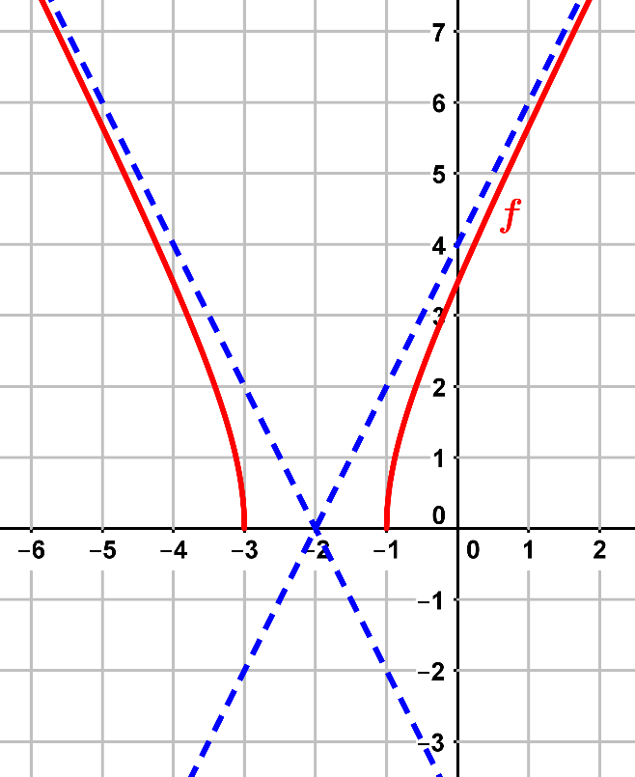

Voorbeeld 5  $f\left(x\right)=\sqrt{4x^{2}-12x+9}$ .  Hier geldt dat $a=4>0$ en $D=0$. Uit deze twee betrekkingen volgt dat $4x^{2}-12x+9$ het kwadraat is van  een eerstegraadsfunctie: $4x^{2}-12x+9={(2x-3)}^{2}$.  Dit geeft: $f\left(x\right)=\sqrt{{(2x-3)}^{2}}=\left|2x-3\right|$.  Het domein van $f$ is $R$, de verzameling van alle reële getallen. Het voorschrift van $f$ zonder absolute waarde tekens is $f\left(x\right)=\left\{\begin{aligned}2x-3 als x≥1\frac{1}{2} \\ -2x+3 als x≤1\frac{1}{2}\end{aligned}\right.$ . | 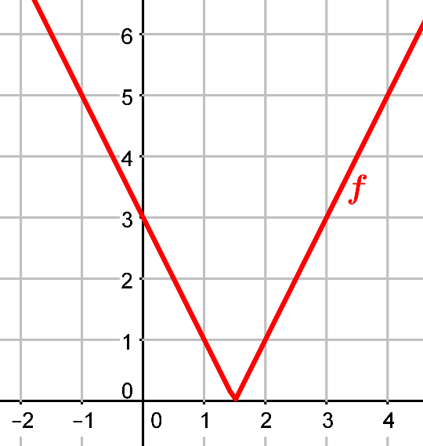

Voorbeeld 6  $f\left(x\right)=\sqrt{4x^{2}+24x+45}$ .  Hier geldt dat $a=4>0$ en $D=-144<0$.  De parabool $y=4x^{2}+24x+45$ ligt geheel boven de $x$-as, dus $4x^{2}+24x+45>0$ voor alle $x$.  Dit betekent dat $D_{f}=R$.  $f\left(x\right)=\sqrt{{(2x+6)}^{2}+9}≈\left|2x+6\right|$ als $\left|x\right|$ heel groot is. De scheve asymptoten van de grafiek van $f$ zijn daarom $y=2x+6$ (rechts) en $y=-2x-6$ (links).  Stel nu dat $y=f\left(x\right)=\sqrt{4x^{2}+24x+45}$.  Dan $y≥0$ en $y^{2}={(2x+6)}^{2}+9=4{(x+3)}^{2}+9$.  Dit is te herschreven als: | 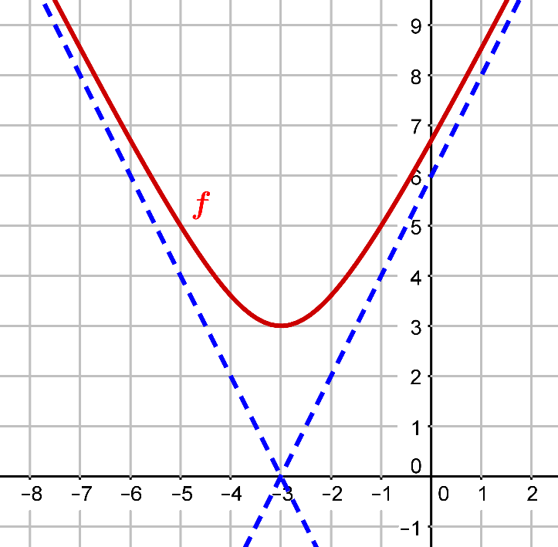
$\frac{y^{2}}{3^{2}}$ $-$ $\frac{{(x + 3)}^{2}}{{\left(1\frac{1}{2}\right)}^{2}}$ $=1$. Hier staat de vergelijking van een hyperbool waarvan de brandpunten op de verticale lijn $x=-3$ liggen. De grafiek van $f$ is de bovenste tak van deze hyperbool.
Voorbeeld 7  $f\left(x\right)=\sqrt{-x^{2}+4x+5}$ .  Hier geldt dat $a=-1<0$ en $D=36>0$.  We bepalen eerst het domein, dus op te lossen  $-x^{2}+4x+5≥0$ $(×-1)$, $x^{2}-4x-5≤0$,  $(x+1)(x-5)≤0$, $-1≤x≤5$.  Derhalve $D_{f}=[-1, 5]$.  Stel $y=f\left(x\right)=\sqrt{-x^{2}+4x+5}$. | 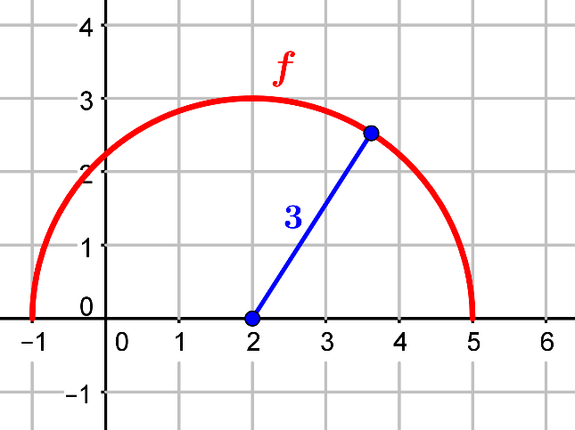
Dan $y≥0$ en $y^{2}=-x^{2}+4x+5$, $x^{2}-4x+y^{2}=5$, ${(x-2)}^{2}+y^{2}=9$.
Dit is de vergelijking van een cirkel met middelpunt $(2, 0)$ en straal $3$. Omdat $y≥0$ voor de punten op de grafiek van $f$, stelt de grafiek van $f$ de bovenste helft van deze cirkel voor.
Voorbeeld 8  $f\left(x\right)=\sqrt{-4x^{2}-8x+12}$ .  Hier geldt dat $a=-4<0$ en $D=256>0$.  Voor het domein moet gelden $-4x^{2}-8x+12≥0$ $(÷-4)$  $x^{2}+2x-3≤0$, $(x+3)(x-1)≤0$, $-3≤x≤1$.  Dit geeft: $D_{f}=[-3, 1]$.  Stel $y=f\left(x\right)=\sqrt{-4x^{2}-8x+12}$. Dan geldt dat $y≥0$ en  $y^{2}=-{4x}^{2}-8x+12$, $y^{2}=-4{\left(x+1\right)}^{2}+16$,  $4{\left(x+1\right)}^{2}+y^{2}=16$, $\frac{{(x + 1)}^{2}}{2^{2}}$ $+$ $\frac{y^{2}}{4^{2}}$ $=1$. | 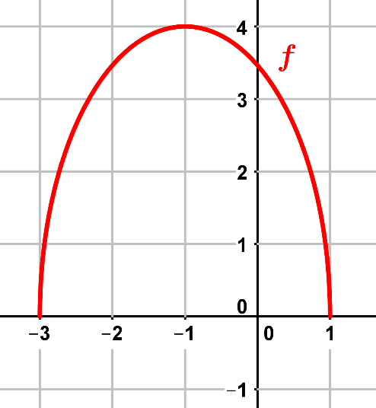
Dit is een verschoven speciale versie van de volgende algemene kromme: $\frac{x^{2}}{a^{2}}$ $+$ $\frac{y^{2}}{b^{2}}$ $=1$, waarbij $a>0$, $b>0$ en $a≠b$. Deze kromme stelt een ellips $e$ voor. Er bestaan twee punten $F_{1}$ en $F_{2}$ zodanig dat voor elk punt $P$ van $e$ geldt: $PF_{1}+PF_{2}=K$, waarbij $K$ een constante is.
Deze constante $K$ is gelijk aan $2a$ in het geval $a>b$ en gelijk aan $2b$ in het geval $b>a$.
Als $a>b$, dan zijn de brandpunten $F_{1}(-c,0)$ en $F_{2}(c,0)$, waarbij $c=\sqrt{a^{2}-b^{2}}$.
Als $a<b$, dan zijn de brandpunten $F_{1}(0, -c)$ en $F_{2}(0, c)$, waarbij $c=\sqrt{b^{2}-a^{2}}$.
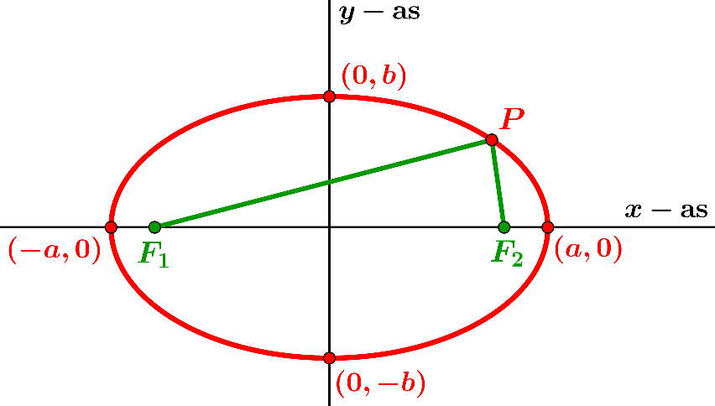 | 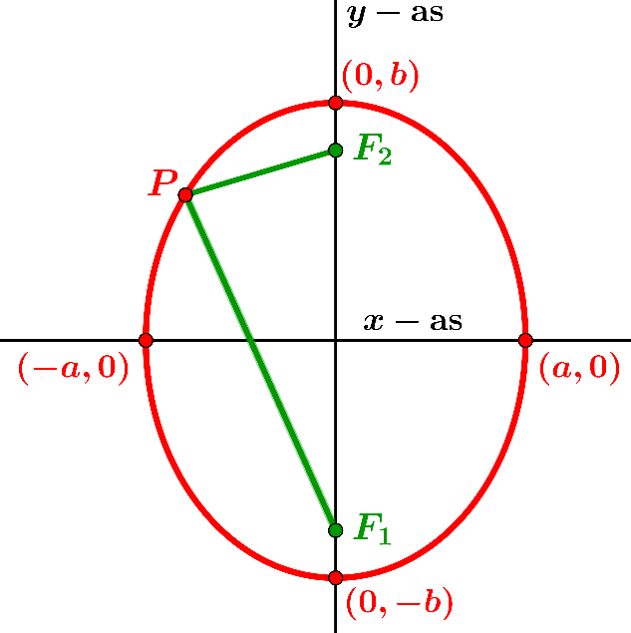
hier geldt $a>b$; $PF_{1}+PF_{2}=2a$ hier geldt $a<b$; $PF_{1}+PF_{2}=2b$
De grafiek van $f$ is de bovenste helft van een ellips waarvan de brandpunten op de verticale lijn
$x=-1$ liggen
Appendix A
We zullen gaan aantonen dat de grafiek van $f\left(x\right)=a+b\sqrt{cx+d}$, waarbij $b≠0 en c≠0$, een halve gedraaide parabool is.
Daartoe moeten we eerst begrijpen hoe de coördinaten van een punt veranderen als we dit punt onderwerpen aan een rotatie van 90° in wijzerzin rondom de oorsprong $O$.  Bekijk de figuur hiernaast.  Het punt $P(x, y)$ gaat door een rotatie over 90° in wijzerzin over in het punt $P'(x^{'},y^{'})$.  $Q$ is de loodrechte projectie van $P$ op de $x$-as en  $R$ is de loodrechte projectie van $P'$ op de $x$-as.  Merk op dat $OP=OP'$, $∠OQP=∠P'RO=90°$ en  $∠OPQ=90°-∠POQ=∠P'OR$. Hieruit volgt dat  $∆OPQ≅∆P'OR$ (ZHH congruentiekenmerk). | 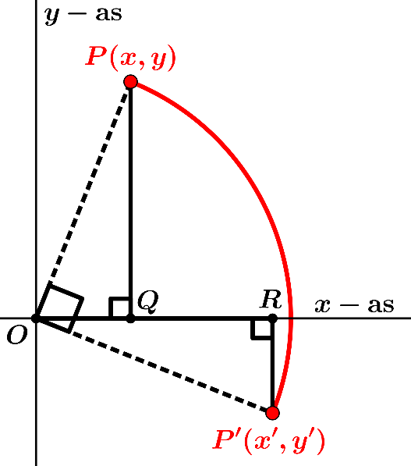
Dit impliceert: $x^{'}=y$ en $y^{'}=-x$.
Deze betrekking geldt niet alleen als $P$ in het eerste kwadrant ligt, maar ook voor de overige kwadranten, zoals men eenvoudig controleert.
We schrijven het voorschrift $f\left(x\right)=a+b\sqrt{cx+d}$ in de vorm $f\left(x\right)=a+b\sqrt{c\left(x-e\right)}$ ,
waarbij $e=-d/c$. Er zijn verschillende tekencombinaties van de optredende constanten mogelijk.
We zullen hier aannemen dat $b>0$ en $c>0$. De andere gevallen verlopen vrijwel analoog.
Merk op dat $D_{f}=\left[e, \left.→\right\rangle \right.$. Beschouw de functie $g$ gegeven door $g\left(x\right)=a+{\frac{1}{b^{2}c}(x-e)}^{2}$, waarbij $D_{g}=\left\langle ←\right., \left.e\right]$. De grafiek van $g$ is een halve parabool. We zullen aantonen dat bij een rotatie om het punt $(a,e)$ in wijzerzin over $90°$ de grafiek van $g$ overgaat in de grafiek van $f$. We passen op beide grafieken de translatie $T(-a,-e$) toe. De grafiek van $f$ gaat over in de grafiek van de functie $f_{1}$, waarbij $f_{1}\left(x\right)=b\sqrt{cx}$ met $D_{f_{1}}=\left[0, \left.→\right\rangle \right.$ en de grafiek van $g$ gaat over in de grafiek van de functie $g_{1}$, waarbij $g_{1}\left(x\right)={\frac{1}{b^{2}c}x}^{2}$ met $D_{g_{1}}=\left\langle ←\right., \left.0\right]$.
Ter afkorting noemen we R rotatie om $(0, 0)$ in wijzerzin over $90°$.
Het is voldoende om aan te tonen dat door R de grafiek van $g_{1}$ overgaat in de grafiek van $f_{1}$.
Voor de punten $(x,y)$ van de grafiek van $g_{1}$ geldt: $y={\frac{1}{b^{2}c}x}^{2}$. Door R gaat het punt $(x,y)$ over in het punt $(x^{'},y^{'})$, waarbij $x^{'}=y$ en $y^{'}=-x$. Door te substitueren $y=x'$ en $x=-y'$ gaat de betrekking $y={\frac{1}{b^{2}c}x}^{2}$ over in $x^{'}=\frac{1}{b^{2}c}{(-y^{'})}^{2}$. Hieruit volgt dat ${(y^{'})}^{2}=b^{2}cx'$.
Vanwege $y^{'}=-x≥0$ (omdat $x^{'}≤0$, voor alle punten $(x,y)$ van de grafiek van $g_{1}$), volgt er dat $y^{'}=\sqrt{b^{2}cx' }$, dus $y^{'}=b\sqrt{cx'}$. Hieruit blijkt dat alle punten $(x^{'},y^{'})$ op de grafiek van $f_{1}$ liggen.
Het bovenstaande leert dat een willekeurig punt $(x,y)$ van de grafiek van $g_{1}$ door R wordt afgebeeld op het punt $(y,-x)$ dat op de grafiek van $f_{1}$ ligt. (*)
Er dient nog aangetoond worden dat bij R elk punt van de grafiek van $f_{1}$ het beeld is van een punt
van de grafiek van $g_{1}$. Neem een willekeurig punt $(x,y)$ van de grafiek van $f_{1}$. Dan geldt dat
$x≥0$, $y≥0$ en $y=b\sqrt{cx}$. Er volgt dat $y^{2}=b^{2}cx$, dus $x=\frac{1}{b^{2}c}y^{2}$. Dan geldt ook dat $x=\frac{1}{b^{2}c}(-{y)}^{2}$.
Omdat $-y≤0$, volgt hieruit dat het punt $(-y,x)$ op de grafiek van $g_{1}$ ligt.
Gelet op (*) wordt dit punt door R afgebeeld op het punt $\left(x,-\left(-y\right)\right)=(x,y)$ van de grafiek van $f_{1}$
Hiermee is het bewijs voltooid.
We zullen nog motiveren hoe we de formule van $g$ gevonden hebben.
Neem aan dat de grafiek van $f$ ontstaat door de rotatie om $(a,e)$ over $90°$ in wijzerzin van een halve parabool. Bij deze parabool hoort een functie $g$ met een voorschrift van de vorm
$g\left(x\right)=a+λ{(x-e)}^{2}$, waarbij $λ$ een nader te bepalen constante is en $D_{g}=\left\langle ←\right., \left.e\right]$; de top van de (halve) parabool is immers het punt $(a,e)$.
Er geldt dat $f\left(e+c\right)= a+b\sqrt{c\left(e+c-e\right)}=a+b\sqrt{c^{2}}=a+bc$.
Door het punt $P^{'}(a,a+bc)$ op de grafiek van $f$ terug te draaien over $90°$ in tegenwijzerzin krijg je het punt $P(e-bc, a+c)$ op de grafiek van $g$. Zie de figuur hieronder.
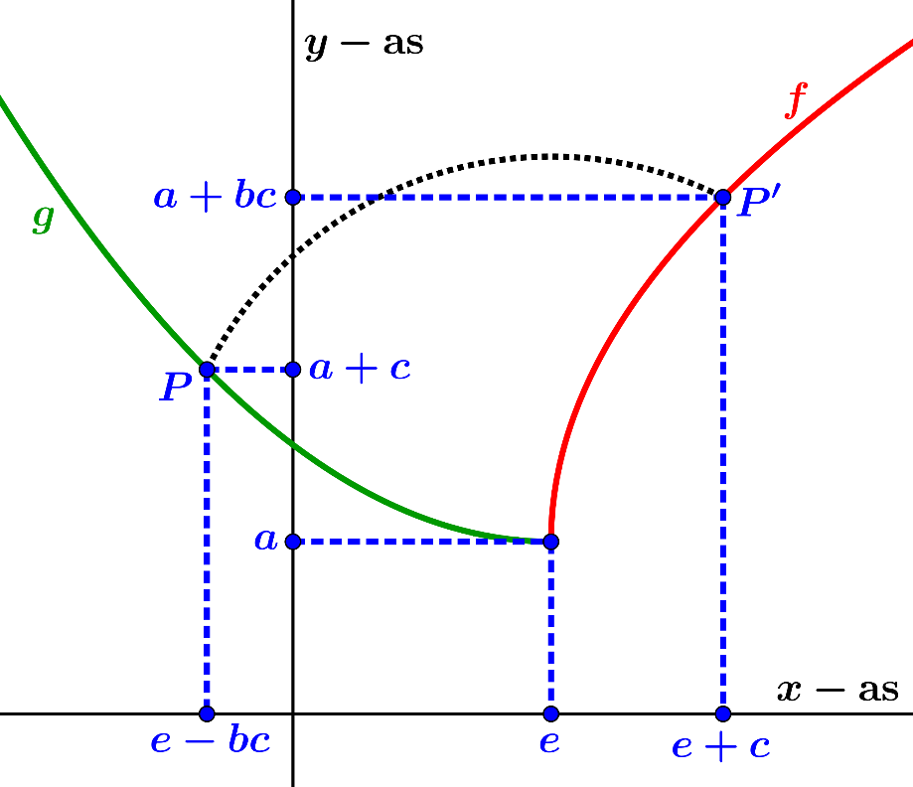
Er geldt daarom dat
$g\left(e-bc\right)=a+λ{(-bc)}^{2}=a+c$, $λ∙b^{2}c^{2}=c$, dus $λ=$ $\frac{1}{b^{2}c}$ .
Hiermee is gevonden: $g\left(x\right)=a+{\frac{1}{b^{2}c}(x-e)}^{2}$.

